Autómata Pushdown Determinista (APD)

Tarea – Informe final

**Asignatura:** INFO 139 – Teoría de Autómatas

**Profesora:**  María Eliana de la Maza W.

**Fecha:** 12 de junio de 2025

**Integrantes del grupo:** Francisco Hernández, Ángel Leal, Matías Toledo

Contenido

Introducción 3

Desarrollo 4

Estructuras de datos utilizadas 4

Métodos y Algoritmos 6

Especificaciones del programa 11

Nombre del programa 11

Lenguaje de implementación 11

Requerimientos de hardware 11

Indicaciones ejecución del programa 12

Ejemplo de funcionamiento 12

Conclusiones 14

Bibliografía 15

# Introducción

Un Autómata Pushdown (APD) es un modelo teórico de computación que extiende las capacidades de un autómata finito mediante la incorporación de una pila (Academy, 2023a). Un APD tiene como objetivo, en la teoría de complejidad computacional, estudiar qué clase de lenguajes puede reconocer para comprender lenguajes de libre contexto (LLC), los cuales son generados mediante una gramática del mismo tipo (GLC) (Academy, 2023b). Básicamente, este modelo permite estudiar qué tipos de lenguajes pueden ser procesados por maquinas mediante el uso de memoria adicional.

Según Hopcroft et al. (2007), la teoría de autómatas analiza modelos abstractos de cálculo y su capacidad para procesar y reconocer diferentes tipos de lenguajes. En este contexto, el APD representa una mejora sobre el autómata finito no determinista (AFND), al permitir transiciones nulas (Ɛ-transiciones) y la manipulación de una pila, donde es posible leer, insertar o eliminar el tope de esta.

La definición formal de un autómata pushdown es la siguiente:

Donde:

El comportamiento de un APD es clave en compiladores para analizar estructuras anidadas mediante una pila, aplicación en evaluación de expresiones, resolución de problemas recursivos, validación de protocolos, procesamiento de lenguaje natural y verificación de software (GeeksforGeeks, 2024).

El presente informe tiene como objetivo relacionar, realizar y documentar el proceso del desarrollo de un programa capaz de simular el comportamiento de un Autómata Pushdown Determinista (APD), reconociendo si las palabras de entrada pertenecen al lenguaje definido por sus transiciones. Además, se exige, para el programa, una implementación eficiente, con un diseño claro y auto explicativo.

# Desarrollo

El desarrollo del programa se llevó a cabo durante distintas etapas, entre las cuales está el desarrollo de una interfaz con Tkinter (librería de Python), desarrollo de funciones para recopilación de datos y simulación del autómata. El programa va de la mano con una interfaz de fácil entendimiento y con ciertas instrucciones en sí misma, pero que no son necesarias para simular un APD.

## Estructuras de datos utilizadas

1. **Estado inicial y estado final**

Los estados inicial y final se almacenan como strings, ya que los estados son representados simbólicamente y no a través de operaciones. Esta elección permite una manipulación sencilla en caso de querer hacer modificaciones de estado final o inicial. Estos serán usados para comprobar la validez de las transiciones ingresadas del APD.

Figura 1: Ejemplo de código en Python para estados iniciales y finales.  
Fuente: Elaboración propia.

1. **Stack del APD**

El stack del APD es gestionado mediante un arreglo dinámico, representado en Python como una lista. Esta estructura se trata como una pila de tipo LIFO (*Last In, First Out*), es decir, el último elemento insertado en esta lista será el primero en salir. Cabe mencionar también que los simbolos que serán guardados en el stack son tipo char (strings de largo 1 en Python).

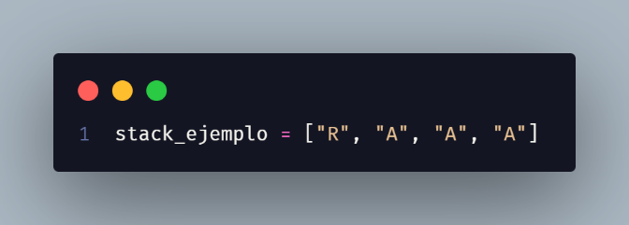  
Figura 2: Ejemplo de código en Python para el stack, cabe destacar que el elemento más a la derecha de la lista corresponde al último ingresado. Fuente: Elaboración propia.

1. **Transiciones del APD**

Las transiciones se almacenan como un diccionario de tuplas, donde la clave del diccionario será una tupla de la función de transición formada por el estado actual, palabra de entrada y el tope del stack. El valor asociado a cada clave es otra tupla que indica el nuevo estado y la operación sobre el stack, donde los símbolos a apilar se representan como una lista de caracteres. Cabe destacar que todos los valores de las tuplas serán strings y, la palabra vacía, será un string de largo cero.

Esta decisión permite agilizar la búsqueda de cada transición sin necesidad de recorrer un arreglo para encontrarla y, de esta forma, garantizar la eficiencia y optimización del rendimiento del programa.

Figura 3: Ejemplo de código en Python para almacenamiento de transiciones.

Fuente: Elaboración propia.

1. **Palabras de entrada**

Las palabras de entrada se almacenan en una lista de listas que contienen a los caracteres de las entradas, es decir, cada símbolo es un elemento dentro de la lista interna almacenado como char (strings de largo 1 en Python). Esta elección ayuda a realizar una única ejecución para evaluar las palabras, ya que cada APD ingresado debe analizar más de una sola entrada.

Figura 4: Ejemplo de código en Python para almacenamiento de palabras de entrada.  
Fuente: Elaboración propia.

De esta manera, la solución propuesta entrega una base sólida para el cumplimiento de la tarea asignada, además de claridad y eficiencia.

Para finalizar se crea un ejecutable con la versión final del programa para facilitar su uso en otros equipos de forma autónoma y sencilla.

## Métodos y Algoritmos

1. **Recolección de entradas**

Haciendo uso de los métodos de Tkinter (libreria de Python usado para programar la interfaz gráfica), tenemos acceso a métodos de creación de ventanas, botones, menús, etc. Uno de estos es la forma de manejar las funciones de los botones. Para la recopilación de los datos de entrada se tiene que presionar el botón “Simular” y este llamará a la función verificarDatos() que toma los datos mostrados en la Figura 5.

Figura 5: Ejemplo de código donde, al presionar un botón, este ejecuta una función específica. Fuente: Elaboración propia.

Dentro de la función verificarDatos() se hace un llamado a la función transformar() la cual transforma los Entrys (campos para rellenar datos) en texto y fijarlos de esta manera en la interfaz.

Figura 6: Ejemplo de código donde, al ejecutarse la función “verificarDatos( )”, esta ejecuta la función “transformar ( )”. Fuente: Elaboración propia.

En la función transformar(), en el primer ciclo for se procesan las líneas_transiciones. Este ciclo recorre las transiciones que están en en modo edición (los que tengan el entry activo). Para cada transición extrae los valores de los 5 campos de entrada y valida que los campos estén completos, si es así, los almacena en el diccionario global llamado “transiciones”, usando la tupla de 3 elementos para la clave y de 2 elementos para el valor. Además, transforma los campos de entrada a texto para evitar errores de edición posterior a simular el APD.

Figura 7: Ejemplo de código donde se obtienen las transiciones ingresadas por el usuario, se agregan al diccionario global (Figura 3), y finalmente los bloques de entrada son transformados a texto. Fuente: Elaboración propia.

En la función transformar() hay otro ciclo for que se encarga de recopilar la información de palabras de entrada. Recorriendo todas las palabras que se encuentran pasadas a texto y las añade a la lista global de palabras_entrada como lista de caracteres. Este procedimiento de dos etapas (transformar y recolectar) asegura que todas las palabras, tanto las recién convertidas como las que ya estaban en modo texto, sean incluidas en el procesamiento final.

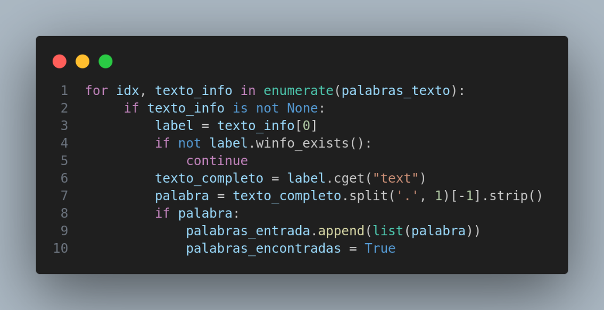  
Figura 8: Ejemplo de código donde se obtienen las palabras de entrada ingresadas por el usuario, se agregan a la lista global (Figura4), y finalmente el bloque de entrada es transformado a texto. Fuente: Elaboración propia.

Luego de ser ingresados y verificados los datos de entrada, en la función verificarDatos() de la figura 6, hay validaciones por si existen campos sin rellenar y un ciclo para verificar palabra a palabra la lista global de palabras de entrada y enviarlas a la función simularAPD().

Figura 9: Ejemplo de las verificaciones previas a simular el APD ingresado por el usuario, si una de estas no es ingresada (transiciones, estado inicial, palabra de entrada y, en el caso dado, estado final) el programa, muestra una ventana de error. Fuente: Elaboración propia.

Luego, devuelta en la función “verificarDatos( )”, se revisa si todas las casillas necesarias fueron rellenadas por el usuario (Transiciones, estado inicial, palabras de entrada y (en el caso dado) estado final), en caso de alguna de estas casillas este vacía, el programa mostrará un mensaje de error en una pequeña ventana emergente.

Figura 10: Ejemplo de código donde, por cada palabra ingresada por el usuario, esta es evaluada ejecutando la funcion ”simularAPD( )”, para luego guardar el booleano resultante en una lista ”resultados”. Fuente: Elaboración propia.

Finalmente, y tras todas las verificaciones mencionadas previamente, cada una de las palabras de entrada ingresadas por el usuario son entregadas a la función “simularAPD( )”, la cual retornará, en forma de un booleano, si esta es aceptada o rechazada por el APD, este resultado es luego guardado en una lista, que será posteriormente usada para mostrar estos resultados al usuario en la aplicación.

1. **Manejo del Stack**

Para manejar el stack del APD (Figura 2), usaremos los métodos de listas de Python que nos permiten manejar esta estructura de datos como si fuera un stack (estructura tipo LIFO), usando los métodos “.pop( )”, el cual saca el último elemento de la lista, y el método “.append(X)”, método que agrega un elemento “X” a la lista, al final de esta (última posición).

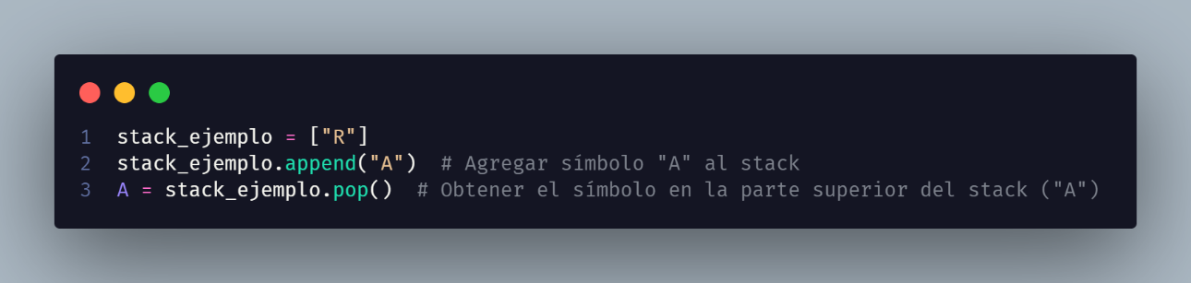Figura 11: Código utilizado para convertir las transiciones del APD, ingresadas por el usuario, en un diccionario de transiciones. Fuente: Elaboración propia.

1. **Simulación APD**

En esta sección se describe, en tres partes, el funcionamiento de la función “simularAPD ( )”, la cual es responsable de tomar el diccionario de transiciones, el estado inicial y final ingresados (Strings), la palabra de entrada (Lista de caracteres) a evaluar y el modo de aceptación, con el fin de evaluar si el APD determinista descrito acepta o rechaza la palabra de entrada evaluada.

Para empezar, y como se observa en la Figura 12, se inicializa el stack que el APD determinista usará, con un símbolo inicial “R” (línea 2 Figura 12), la variable “estado_actual” se inicializa con el valor del estado inicial ingresado (línea 3 Figura 12), y a la palabra a evaluar se le agrega un carácter “E” al final (línea 5 Figura 12), con el fin de fácilmente determinar el fin de la palabra.

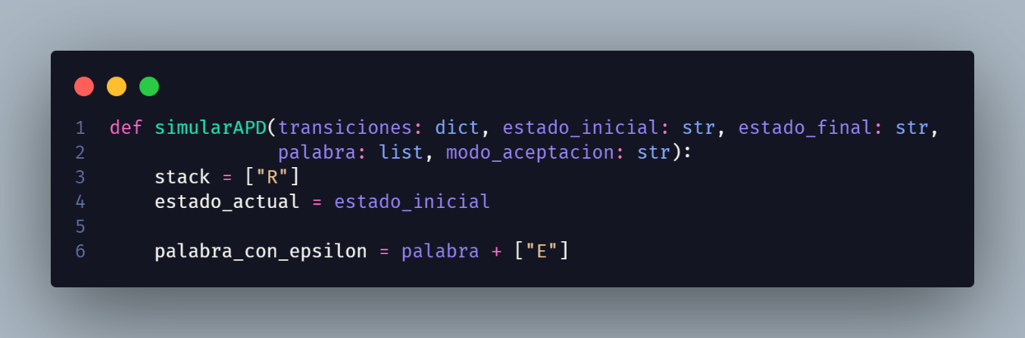  
Figura 12: Inicio de la función ”simularAPD( )”, donde se inicializan las variables necesarias para la simulación del APD determinista ingresado por el usuario. Fuente: Elaboración propia.

Tras la inicialización de las variables, se procede a recorrer la palabra de entrada, carácter por carácter, utilizando un ciclo de iteración “for”. Para cada carácter, primero, se obtiene (si se puede) el símbolo al tope del stack (línea 3 Figura 13), con el que se arma la clave que se ingresa al diccionario para obtener el resultado de la transición (línea 6 Figura 13). Si esta clave no se encuentra en el diccionario, significa que la transición no es válida, por lo tanto, el APD rechaza la palabra (líneas 8 a 12 Figura 13).

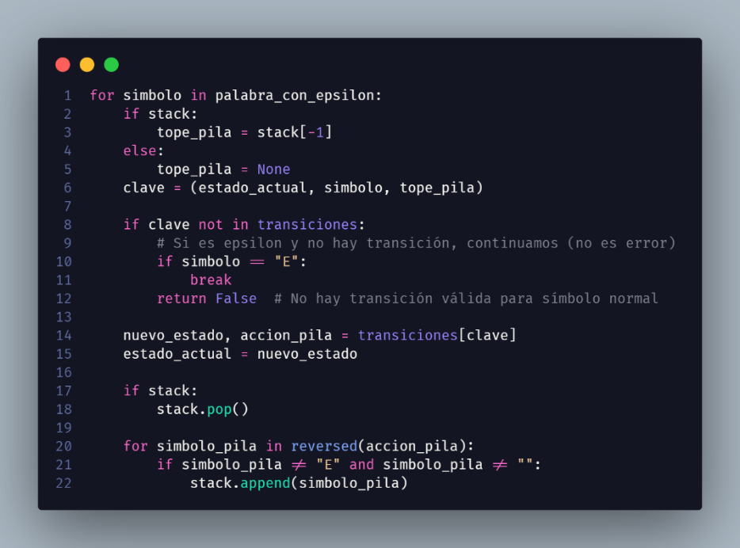  
Figura 13: Ciclo de iteración de la palabra de entrada realizado por la función ”simularAPD( )”, donde se evalúa, carácter a carácter, las transiciones del APD determinista descrito por el usuario. Fuente: Elaboración propia.

Luego, si esta transición es válida (existe en el APD), se guarda el nuevo estado y las acciones a realizar sobre la pila (líneas 14 y 15 Figura 13). Posteriormente, se itera sobre la variable “accion_pila” (obtenida de la transición válida), para agregar estos caracteres al stack (filas 17 a 22 Figura 13).

Finalmente, y dependiendo del método de aceptación del APD determinista ingresado por el usuario (si acepta por estado final o stack vacío). En el caso de que el APD determinista acepte por estado final, se compara la variable “estado_actual” con el estado final ingresado por el usuario (línea 3 Figura 14). Por otra parte, si el APD determinista acepta por stack vacío, se revisa si el stack está vacío o no (línea 5 Figura 14). Cabe mencionar que la función retorna un booleano (verdadero o falso) dependiendo de esta evolución mencionada, aceptando o rechazando la palabra de entrada.

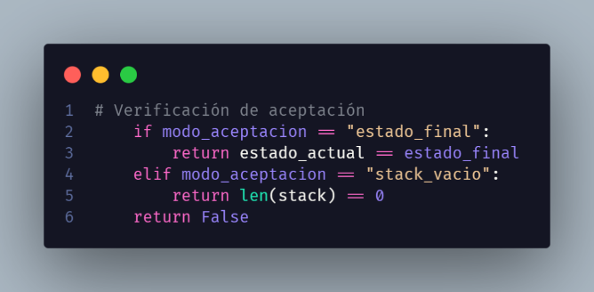  
Figura 14: Final de la función ”simularAPD( )”, donde se evalúa, dependiendo del modo de aceptación de palabras por parte del APD determinista (estado final o stack vacío), si se acepta o rechaza la expresión. Fuente: Elaboración propia.

# Especificaciones del programa

## Nombre del programa

El nombre asignado al programa es: *Simulador de Autómata Pushdown Determinista (APD).*

## Lenguaje de implementación

El lenguaje de programación seleccionado para implementar el simulador de APD es Python. Esta elección se debe a la amplia disponibilidad de bibliotecas y herramientas para la gestión de estructura de datos, soporte de interfaces gráficas, como Tkinter, y la creación de un ejecutable del programa. Además, facilita el desarrollo colaborativo, legibilidad de código y mantenimiento de este. Se posee una base fuerte para el uso del lenguaje de programación seleccionado.

## Requerimientos de hardware

El programa no necesita de un hardware potente. Sus requerimientos mínimos serían los siguientes:

* Cualquier procesador de 32 o 64 bits, con velocidad de 1GHz o superior ya que la aplicación es principalmente de interfaz gráfica sin cálculos intensivos.
* Mínimo 512 MB de RAM, aunque se recomienda 1 GB RAM o más. Se llegó a esta decisión ya que el programa maneja estructuras de datos simples (listas, diccionarios) para las transiciones y palabras.
* Un almacenamiento mínimo de 16 GB. Aunque el simulador no pesa mucho (menos de 1 MB), se recomienda tener espacio libre de sobra para evitar problemas de rendimiento.
* Cualquier sistema operativo es compatible con el programa.

Este programa funcionaría perfectamente incluso en hardware muy antiguo, ya que las operaciones son principalmente de interfaz gráfica y lógica de autómatas finitos.

## Indicaciones ejecución del programa

Al seleccionar el archivo ejecutable se abrirá el programa mostrando la interfaz gráfica con 3 secciones.

* La sección izquierda permite definir las transiciones del APD simulado, siguiendo el formato: δ (estado actual, símbolo a leer, tope del stack) = (nuevo estado, nuevo tope). Las transiciones serán enumeradas y se pueden agregar cuantas se necesiten, para definirlas correctamente se pulsa la tecla ENTER. En el caso de algún error a la hora de definir una transición ya guardada existe la opción para editar transiciones.
* La sección del medio corresponde a la declaración del estado inicial como a la forma como el autómata acepta por stack vacío o por estado final, de ser este último se solicitará ingresar el estado final del autómata.
* Finalmente, la sección derecha permite registrar la lista de palabras que se desean verificar atreves del autómata, enumerándose y añadiéndose a medida que se registran con la tecla ENTER.

Luego de definir toda la entrada del autómata para ejecutar la salida se selecciona el botón de “Simular”. Para la salida, a la derecha de las palabras de entrada se mostrarán con un tick o palomilla (“✓”) las palabras que sean aceptadas por el APD, mientras que para las palabras rechazadas aparecerá una equis (“X”).

## Ejemplo de funcionamiento

Para denotar un ejemplo de funcionamiento se eligió el siguiente lenguaje: Sea L = {aⁿbⁿ | n ≥ 0}. (Palabras con cierta cantidad de ‘a’ seguida por la misma cantidad de ‘b’). A continuación, se muestra paso a paso como ingresar el lenguaje al simulador:

1. Al abrir el programa se despliega la siguiente ventana:

En esta ventana se muestran las secciones de transición, estados, palabras de entrada y condiciones de uso. Estas secciones muestran claramente con que se tiene que rellenar cada entrada. Para las transiciones hay un símbolo sigma que muestra el lenguaje del APD ingresado.

1. Se definen las transiciones del APD:

Se rellena cada campo escribiendo las transiciones en el formato correspondiente. El botón “Agregar transición” agrega una línea para poner más transiciones y el “Eliminar” borra la línea de transición. Mientras que el botón editar no realiza nada hasta que no se haya dado a “Simular”.

1. Se establece el estado inicial y la condición de aceptación del autómata, la opción para definir el estado final se bloquea si se escoge aceptar por stack vacío:

1. Se escribe la lista de palabras que se desean verificar en el simulador:

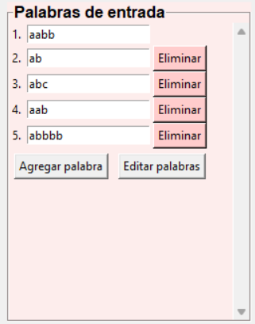

1. Una vez rellenados los campos requeridos se presiona el botón “Simular” y se mostrará la siguiente pantalla:

Por último, explicando los demás botones, para eliminar palabras y/o transiciones basta con presionar el botón “Eliminar” y estas desaparecerán, el botón de “Limpiar” borra todos los campos rellenados y los botones de editar funcionan una vez esté hecha la simulación para activar los campos y volver a rellenarlos para corregir algún error.

# Conclusiones

Durante el desarrollo de este simulador de Autómatas Pushdown Deterministas (APD), fue posible consolidar conceptos teóricos vistos en clases, mediante su implementación práctica mediante distintas estructuras de datos y lógica de programación. A continuación, se presentan algunas reflexiones sobre este trabajo:

* **Desafíos del desarrollo:** Una de las principales dificultades del desarrollo de esta aplicación fue simular el funcionamiento del APD de forma precisa y eficiente. Fue necesario tener especial cuidado al definir el flujo de las transiciones, la validación del estado actual y del elemento al tope del stack. Por otra parte, el uso de la librería Tkinter de Python, para la programación de la interfaz gráfica, presentó ciertos retos en cuanto al manejo de eventos de edición de las entradas dadas por el usuario.
* **Ventajas del uso de estructuras clave-valor:** El uso de diccionarios en Python para representar las transiciones del autómata pushdown determinista ingresado por el usuario, permitió una manipulación eficiente de los datos. Esta estructura clave-valor facilitó la búsqueda y redujo la complejidad del algoritmo al evitar iteraciones innecesarias para validar cada posible transición ante las variables entregadas.
* **Otros lenguajes de programación:** Si bien Python facilitó la implementación de este simulador, debido a su sencilla sintaxis, una implementación en otros lenguajes como C++ no hubiera sido mucho más complejo, hubiera requerido una gestión más explícita de memoria, probablemente con un mejor rendimiento. El uso de estructuras de datos en C++, como mapa y vector, serían alternativas eficientes al diccionario y a las listas de Python.
* **Posibles mejoras futuras:** Una mejora inmediata sería extender la funcionalidad del simulador, para que también se puedan simular Autómatas Pushdown No Deterministas (APND), lo cual implicaría una revisión no solo del algoritmo de simulación del APD, sino que también de cómo se toman los datos (ya que una transición puede llevar a varios resultados). Esto permitiría modelar una gama más amplia de lenguajes de libre contexto.

Otra mejora puede ser permitir la visualización de las descripciones instantáneas al momento de simular una palabra en el APD determinista descrito por el usuario, con el fin de entender de mejor manera como el APD acepta o rechaza la palabra de entrada.

A modo de resumen, este trabajo no solo permite consolidar conocimientos teóricos sobre autómatas pushdown deterministas, sino también enfrentarse a los desafíos propios de un software con fin educativo, equilibrando calidad, funcionalidad y eficiencia.

# Bibliografía

* Academy, E. (2023a, August 2). *¿Cómo funciona un autómata pushdown al reconocer una cadena de terminales? - Academia EITCA*. EITCA Academy. https://es.eitca.org/la-seguridad-cibern%C3%A9tica/eitc-es-fundamentos-de-la-teor%C3%ADa-de-la-complejidad-computacional-cctf/aut%C3%B3mata-pushdown/equivalencia-de-cfgs-y-pdas/examen-revisi%C3%B3n-equivalencia-de-cfgs-y-pdas/%C2%BFC%C3%B3mo-funciona-un-aut%C3%B3mata-pushdown-para-reconocer-una-cadena-de-terminales%3F/
* Academy, E. (2023b, August 2). *¿Cuál es el propósito de un autómata pushdown (PDA) en la teoría de la complejidad computacional y la ciberseguridad? - Academia EITCA*. EITCA Academy. https://es.eitca.org/la-seguridad-cibern%C3%A9tica/eitc-es-fundamentos-de-la-teor%C3%ADa-de-la-complejidad-computacional-cctf/aut%C3%B3mata-pushdown/pdas-pushdown-aut%C3%B3matas/examen-revisi%C3%B3n-pdas-pushdown-aut%C3%B3matas/%C2%BFCu%C3%A1l-es-el-prop%C3%B3sito-de-un-aut%C3%B3mata-pushdown-pda-en-la-teor%C3%ADa-de-la-complejidad-computacional-y-la-ciberseguridad%3F/
* GeeksforGeeks. (2025, May 1). *Applications of various Automata*. GeeksforGeeks. https://www.geeksforgeeks.org/applications-of-various-automata/
* Hopcroft, J. E., Motwani, R., & Ullman, J. D. (2007). *Introduction to Automata Theory, Languages, and Computation*. Pearson.